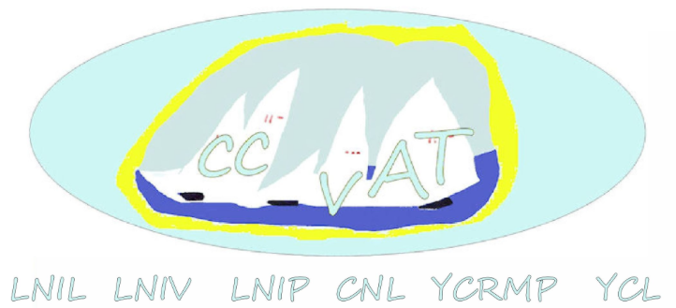

Campionato Primaverile 2016

COMUNICATO n° 1
COMITATO ORGANIZZATORE

Il Trofeo Wiechmann sarà assegnato considerando i primi tre classificati del Circolo della classifica ORC- ORC GRAN CROCIERA

Comitato organizzatore

Livorno, 19 marzo 2016
Ore 18,00

